МИНИСТЕРСТВО НАУКИ И ВЫСШЕГО ОБРАЗОВАНИЯ РОССИЙСКОЙ ФЕДЕРАЦИИ
ФЕДЕРАЛЬНОЕ ГОСУДАРСТВЕННОЕ БЮДЖЕТНОЕ
ОБРАЗОВАТЕЛЬНОЕ УЧРЕЖДЕНИЕ ВЫСШЕГО ОБРАЗОВАНИЯ
НАЦИОНАЛЬНЫЙ ИССЛЕДОВАТЕЛЬСКИЙ УНИВЕРСИТЕТ «МЭИ»
ФГБОУ ВО «НИУ «МЭИ»
111250, Москва, Е-250, Красноказарменная, 14, тел. (495) 362-74-57, (495) 362-70-17

ОТЧЕТ
О НАУЧНО-ИССЛЕДОВАТЕЛЬСКОЙ РАБОТЕ

по теме:

АНАЛИЗ ТРАВМАТИЗМА С ЛЕТАЛЬНЫМ ИСХОДОМ НА ПОДНАДЗОРНЫХ РОСТЕХНАДЗОРУ ЭНЕРГЕТИЧЕСКИХ ОБЪЕКТАХ ЗА ПЕРИОД 2011-2020 ГГ. И ФОРМИРОВАНИЕ РЕКОМЕНДАЦИЙ ПО СНИЖЕНИЮ УРОВНЯ ТРАВМАТИЗМА

Москва 2021

- Анализ статистических данных по распределению количества несчастных случаев на объектах, поднадзорных Ростехнадзору

За период с 2011 по 2020 гг. на энергоустановках, поднадзорных Ростехнадзору организаций, произошло 697 несчастных случаев со смертельным исходом, в том числе 27 групповых. За указанный промежуток времени зафиксирована гибель 714 человек (рисунок 1), в то время, как за аналогичный десятилетний период времени с 2001 по 2010 гг. погибло более 3000 человек, что свидетельствует о тенденции снижения общего количества несчастных случаев с летальным исходом на энергоустановках.
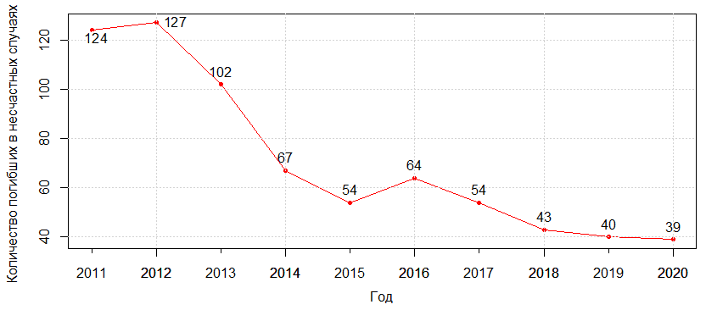
Рисунок 1 – Динамика пострадавших в несчастных случаях со смертельным исходом за период 2011-2020 гг.
Наиболее травмоопасным периодом, с точки зрения возникновения несчастных случаев со смертельным исходом, за период с 2011 по 2020 гг. является диапазон из 6 месяцев, с мая по октябрь, во время которых произошло 75% от общего числа несчастных случаев (рисунок 2), что характеризуется большим количеством ремонтных работ на объектах, поднадзорных Ростехнадзору, в данные месяцы.
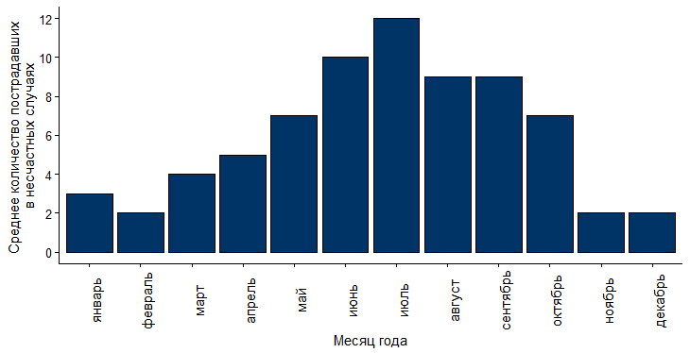
Рисунок 2 – Распределение среднего количества пострадавших в несчастных случаях за период 2011-2020 гг. по месяцам
Распределение количества пострадавших в несчастных случаях за период 2011-2020 гг. по дням недели, приведенное на рисунке 3, показывает, что в среднем в любой из будних дней недели происходит одинаковое количество несчастных случаев с летальным исходом.
Рисунок 3 – Распределение количества пострадавших в несчастных случаях за период 2011-2020 гг. по дням недели
В рамках анализа количества пострадавших в несчастных случаях в зависимости от числа часов от начала работы (рисунок 4), установлена явная убывающая зависимость между количеством погибших и прошедшим временем с момента начала работы/смены. Также следует отметить, что в первый час с момента начала работы происходит 33% летальных исходов, а за первые 3 часа работы – 63%.
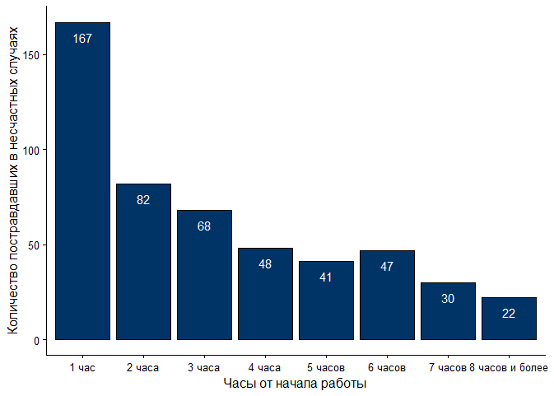
Рисунок 4 – Распределение количества погибших в несчастных случаях за период 2011-2020 гг. по числу часов от начала работы
Распределение количества пострадавших в несчастных случаях с летальным исходом на рисунке 5 показывает, что более 2/3 смертей происходит при осуществлении работ на оборудовании классом напряжения выше 1 кВ, в том числе для диапазона 6-35 кВ – 63%, а для 110 кВ и выше – 3,8%. Необходимо отметить, что высокие показатели травматизма для объектов напряжением 6-35 кВ связаны с большим количеством таких объектов в электроэнергетике. Достаточно низкий уровень смертельных несчастных случаев при эксплуатации и ремонте объектов класса напряжения 110 кВ и выше связан с высоким уровнем подготовки и информированности об опасностях персонала, проводящего такие работы.

Рисунок 5 – Круговая диаграммы с распределением количества пострадавших в несчастных случаях за период 2011-2020 гг. по группам по классу напряжения оборудования

В результате анализа распределения количества пострадавших за период 2011-2020 гг. по виду оборудования, на котором произошел несчастный случай (рисунок 6) выявлено, что чаще всего летальный исход регистрируется при работе в распределительных устройствах свыше 1 кВ (35,2%) и на воздушных линиях электропередачи (28,3%).
Рисунок 6 – Круговая диаграммы с распределением количества пострадавших в несчастных случаях за период 2011-2020 гг. по группам по виду оборудования
Анализ данных по категориям персонала , приведенный на рисунке 7а показывает, что количество летальных исходов электротехнического персонала (90,6%) более, чем в 9 раз превышает соответствующее значение для неэлектротехнического (9,4%). Причем более половины смертельных исходов приходится на работников ремонтного (54,7%) и более четверти – на работников оперативного-ремонтного персонала (27,1%). Наиболее показательным является распределением по профессиям, приведенное на рисунке 7б. Самым травмируемым работником в несчастных случаях с летальным исходом за период 2011-2020 гг. является электромонтер (50,4%). Высокий процент среди пострадавших обусловлен их должностными обязанностями. Помимо электромонтера, высокие доли летальных исходов свойственны электрослесарям (14,7%), электромонтажникам (8,3%) и мастерам (7,9%).
а) | б)
Рисунок 7 – Круговые диаграммы с распределением количества пострадавших в несчастных случаях за период 2011-2020 гг. (а - по виду категории персонала, б – по профессиям)

Анализ несчастных случаев со смертельным исходом за период 2011-2020 гг. по возрасту пострадавших выявил относительную равномерность распределения работников в диапазоне трудоспособного возраста. При проведении аналогичного анализа для всех пострадавших по стажу (рисунок 8), выявлено, что чаще всего погибают работники со стажем до 5 лет, что может быть обосновано недостаточным обучением правилам охраны труда при работе с электроустановками и недостаточными навыками безопасного производства работ.
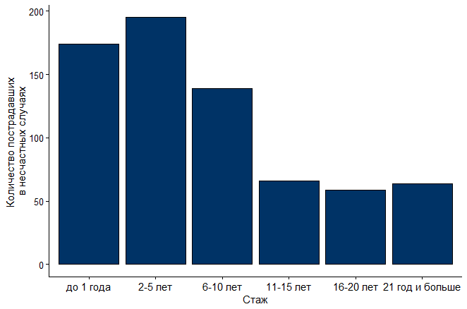
Рисунок 8 – Распределение количества пострадавших в несчастных случаях за период 2011-2020 гг. по стажу
В рамках анализа статистических данных выявлено, что распределение количества пострадавших в несчастных случаях за период 2011-2020 гг. по времени, прошедшему с момента проверки знаний по охране труда по месяцам, приведенное на рисунке 9, обладает характерными пиками, приходящимися на диапазоны 1-3 месяца и 11-12 месяцев прошедших с момента проверки знаний по охране труда.
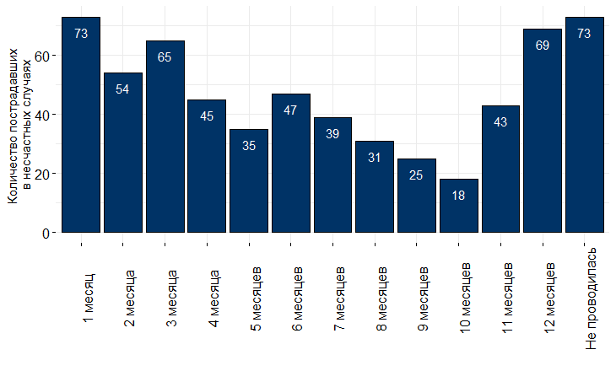
Рисунок 9 – Распределение количества пострадавших в несчастных случаях за период 2011-2020 гг. по времени, прошедшему с момента проверки знаний по охране труда по месяцам

Каждый из рассматриваемых диапазонов соответствует максимальным долям пострадавших в несчастных случаях, в первом случаев для 1-3 месяцев – 31,1%, что потенциально связано с низким уровнем остаточных знаний и недостаточным качеством обучения. Для 11-12 месяцев процент пострадавших составляет 18%, что характеризуется также низким уровнем остаточных знаний, но уже вследствие длительного периода с момента обучения. В 11,8% несчастных случаях с летальным исходом, проверка знаний по охране труда не была проведена, что является нарушением п.2.3 ПОТЭУ.

- Анализ причин несчастных случаев со смертельным исходом на объектах, поднадзорных Ростехнадзору
Распределение причин несчастных случаев с летальным исходом за период 2011-2020 гг., систематизированное по обобщенным группам, которое приведено на рисунке 10 показывает превалирование организационных причин в общей структуре несчастных случаев, на долю которых приходится 74,4%.
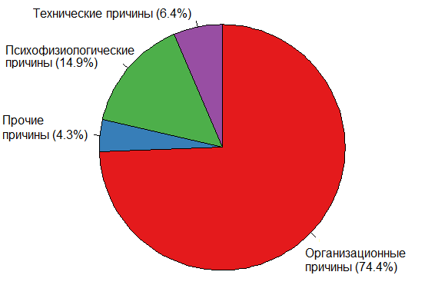
Рисунок 10 – Круговая диаграмма с распределением количества пострадавших за период 2011-2020 гг. по причинам возникновения несчастных случаев по обобщенным группам

Необходимо отметить, что при рассмотрении долей причин по стандартной классификации учета и анализа травматизма (рисунок 11), наибольшие проценты соответствуют причинам с кодами «9» – неудовлетворительная организация производства работ (31,4%) и «6» – нарушение технологического процесса (30,6%), которые входят в обобщенную группу организационных причин. Подобная ситуация наблюдается и для психофизиологических причин, в группу которых входит причина с кодом «14» – нарушение работником трудового распорядка и дисциплины труда, составляющую 14,9% от всех причин несчастных случаев.
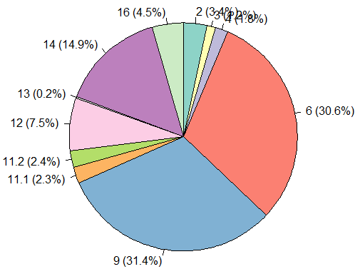
Рисунок 11 – Круговые диаграммы с распределением количества пострадавших за период 2011-2020 гг. по причинам возникновения несчастных случаев по стандартной классификации

Распределение пострадавших по причинам возникновения несчастных случаев в разрезе классов условий труда, установленных по результатам специальной оценки условий труда, представлено в виде круговых диаграмм на рисунке 12. Анализ статистических данных осуществлен для рабочих мест трех групп: с допустимыми условиями труда (класс 2), с вредными условиями труда (класс 3.1-3.4), с отсутствующим классом труда (СОУТ не проведена).
Рисунок 12 – Круговые диаграммы с распределением количества пострадавших за период 2014-2020 гг. по причинам возникновения несчастных случаев в разрезе классов условий труда

При сравнении причин несчастных случаев со смертельным исходом с допустимым и вредным классом УТ установлено, что работники, у которых не были идентифицированы вредные и опасные факторы в рамках СОУТ, в 1,5 раза чаще нарушают требования об использовании средств индивидуальной защиты. Соответственно, доля пострадавших с 2 классом условий труда составляет 14,1%, а с классами условий труда 3.1-3.4 – 8,4%. Остальные причины несчастных случаев для рассматриваемых групп практически не отличаются.
В рамках сравнительного анализа причин несчастных случаев выявлено, на местах, где не была проведена СОУТ, отсутствие инструктажа по охране труда и не проведение обучения и проверки знаний по охране труда наблюдалось примерно в 2,5 раза чаще, чем на местах с установленными классами условий труда. Данная ситуация позволяют рассматривать наличие результатов СОУТ, как дополнительный индикатор качества организации системы управления охраной труда на предприятии.

- Анализ статистических данных по нарушениям разделов ПОТЭУ, приведшим к несчастным случаям с летальным исходом на объектах, поднадзорных Ростехнадзору
На рисунке 13 приведена круговая диаграмма, отражающая распределение количества пострадавших по виду допускающего документа, который был нарушен при несчастном случае. Наибольшую долю из всех рассматриваемых документов имеет наряд-допуск (44,6%), что может быть связано с большим количеством возможных операций, при которых оформляется данный документ, по сравнению с распоряжениями и перечнем работ текущей эксплуатации, в соответствии с п.6-7 ПОТЭУ.

Рисунок 13 – Круговая диаграмма с распределением количества пострадавших в несчастных случаях за период 2011-2020 гг. по виду допускающего документа

Следует отметить, что у 27,1% пострадавших в несчастных случаях за период 2011-2020 гг. не был оформлен ни один из документов, разрешающих проводить работы в электроустановках, что является серьезным нарушением, как со стороны исполнителя работ, так и руководителя работ. Подобные ситуации характеризуются неудовлетворительной организацией производства работ и нарушением трудового распорядка и дисциплины труда.
В рамках анализа актов расследования несчастных случаев с летальным исходом на энергоустановках за период 2011-2020 гг. осуществлено исследование по определению наиболее часто нарушаемых пунктов и разделов правил по охране труда при эксплуатации электроустановок.
Распределение долей пострадавших за период 2011-2020 гг. на энергоустановках с разделением по разделам ПОТЭУ приведено в таблице 1 и визуализировано на рисунке 14.
Таблица 1– Распределение долей пострадавших в несчастных случаях за период 2011-2020 гг. на энергоустановках с разделением по разделам ПОТЭУ
Раздел ПОТЭУ [16] | Процент нарушений
V. Организационные мероприятия по обеспечению безопасного проведения работ в электроустановках | 24,8%
IV. Охрана труда при производстве работ в действующих электроустановках | 20,4%
III. Охрана труда при оперативном обслуживании и осмотрах электроустановок | 12,3%
X. Охрана труда при подготовке рабочего места и первичном допуске бригады к работе в электроустановках по наряду-допуску и распоряжению | 5,9%
II. Требования к работникам, допускаемым к выполнению работ в электроустановках | 5,0%
XI. Надзор за бригадой. Изменения состава бригады при проведении работ в электроустановках | 3,5%
XXXVIII. Охрана труда при выполнении работ на воздушных линиях электропередачи | 3,4%
XX. Охрана труда при установке заземлений | 3,2%
XVI. Охрана труда при выполнении технических мероприятий, обеспечивающих безопасность работ со снятием напряжения | 2,9%
VI. Организация работ в электроустановках с оформлением наряда-допуска | 2,7%
XXXVII. Охрана труда при выполнении работ на кабельных линиях | 1,7%

Рисунок 14 – Круговая диаграмма с распределением количества пострадавших за период 2011-2020 гг. по разделам ПОТЭУ

Выявлены наиболее опасные с точки зрения вероятности возникновения летального исхода пункты ПОТЭУ, на которые необходимо обратить особое внимание при разработке программ обучения персонала по охране труда, такие как:
- п. 4.2 ПОТЭУ (11,1%) - самовольное проведение работ или расширение объемов заданий, определенных нарядом-допуском;
- п. 3.3 ПОТЭУ (6,1%) – приближение на недопустимое расстояние к находящимся под напряжением не огражденным или неизолированным токоведущим частям электроустановок;
- п. 5.9 ПОТЭУ (5,9%) – организационные нарушения или нарушения технологического процесса со стороны производителей работ;
- п. 5.7 ПОТЭУ (5,3%) – отсутствие мероприятий по подготовке рабочего места или их недостаточности или в рамках неполного/некачественного проведения целевого инструктажа бригады со стороны ответственного руководителя работ;
- п. 4.1 ПОТЭУ (4,8%) – отсутствие или не оформление наряда-допуска или распоряжения для выполнения работ на электроустановках;
- п. 5.3 ПОТЭУ (3,8%) – неправильность указания мер безопасности или численного состава бригады, или группы по электробезопасности со стороны работника, выдающего наряд-допуск/распоряжение.

- Рекомендации по снижению уровня смертельного травматизма в энергоустановках организаций, подконтрольных органам Ростехнадзора
Анализ результатов расследований несчастных случаев со смертельным исходом на объектах, поднадзорных Ростехнадзору, показал, что несмотря на тенденцию снижения уровня смертельного травматизма на рассматриваемых объектах с 2011 до 2020 года, уменьшение количества несчастных случаев незначительно, что свидетельствует о необходимости поиска новых путей снижения уровня травматизма.
При разработке мероприятий, способствующих снижению уровня производственного травматизма на предприятиях, необходимо учитывать следующие рекомендации:
- Наибольшее влияние на рост травматизма оказывают организационные и психофизиологические причины. Для контроля влияния последних прежде всего целесообразно учитывать профессию, возраст и стаж работника, а также по возможности ввести на предприятиях оценку профессиональной пригодности работников на этапе приема на работу и в процессе трудовой деятельности. Кроме того, целесообразно формировать на предприятиях перечень профилактических мер, направленных на повышение мотивации работников на безопасное проведение работ.
- При формировании графиков обучении работников и организации работ на предприятиях учесть, что наибольшее количество несчастных случаев со смертельным исходом происходило в период с июня по сентябрь.
- Наличие комплексной зависимости уровня травматизма от возраста и стажа работников за 2017-2019 гг. определяет целесообразность разработки дифференцированных мероприятий по обучению и проверкам знаний работников в зависимости от их возраста и стажа. При этом необходимо учитывать, что наибольшее количество несчастных случаев происходит с работниками до 25 лет, когда их стаж не превышает 12 месяцев. Для работников в возрасте от 26 до 45 лет наибольшее количество несчастных случаев происходило при их стаже от 4 до 7 лет, а в возрасте выше 45 лет – при стаже выше 11-15 лет.
- При проведении обучения оперативного и ремонтного персонала необходимо акцентировать внимание на разделы, перечень которых приведен в п.3 данного отчета.

